 | MINISTÉRIO DA EDUCAÇÃO  UNIVERSIDADE FEDERAL FLUMINENSE  INSTITUTO DE BIOLOGIA  Cursos de Mestrado Profissional em Diversidade e Inclusão | 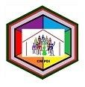

Carta do candidato
(Texto em Ariel 12, Espaço 1,5 entre linhas)

Data: ___/___2018 Nome: Assinatura:

